# 机器人视觉模块

## 模块简介

本作品，即可编程机器人，拥有机器视觉，具有极高的智能化程度，可根据用户设定的颜色特征、大小特征等，采用基于HSV颜色模型的算法，并且利用摄像头追踪指定的物体，从而调用机器人的移动模块或者机械臂做出相应的追踪动作。

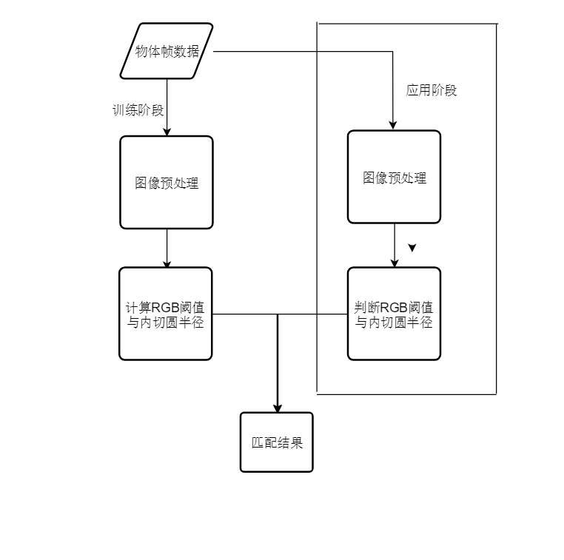

## 算法效果展示

以下是根据基于HSV空间的颜色特征值追踪算法，把颜色追踪结果显示到GUI界面的截图。

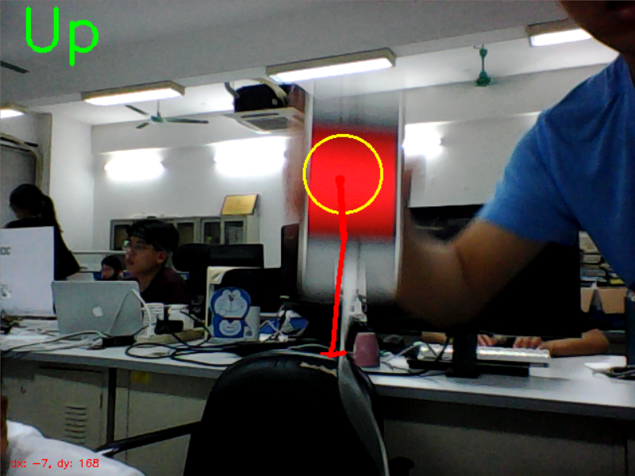

图1 追踪红色屏幕向上运动

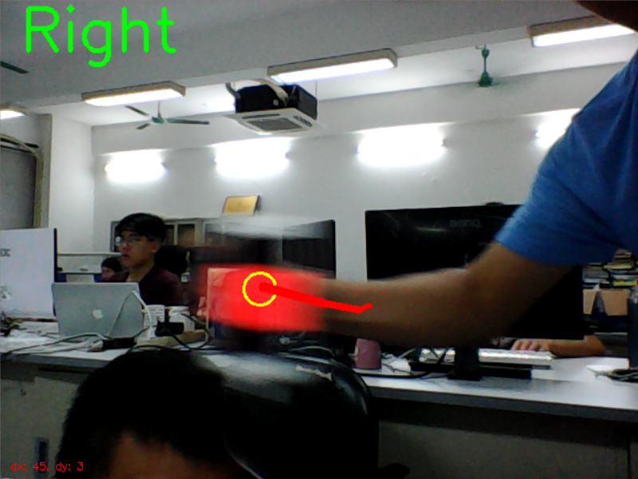

图 2 追踪红色屏幕向右（左右方向通过摄像头展示在屏幕是镜像，即图片看起来是相反的）

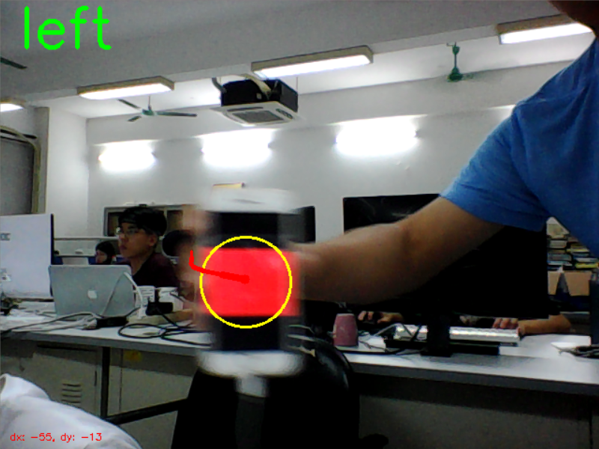

图 3 追踪红色屏幕向右（左右方向通过摄像头展示在屏幕是镜像，即图片看起来是相反的）

## 算法介绍

本算法基于颜色空间转化，即BGR空间转化为HSV空间，并且在此基础上，改进了物体轮廓识别算法，从而达到更加精确的颜色追踪效果。

3.1、算法流程

- 提取视频的每一帧

- 从BGR空间转换到HSV空间

- 调整追踪颜色的HSV阈值

- 提取所有满足阈值的对象

- 对所有提取的对象作轮廓外切检测，提取最优解

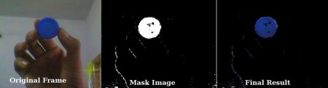

图4 算法的流程

3.2、算法原理

3.2.1、典型的BGR转化HSV算法

[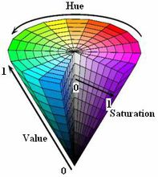](https://baike.baidu.com/pic/HSV/547122/0/b151f8198618367ab5bcd4792e738bd4b31ce559?fr=lemma&ct=single)

max=max**(**R**,**G**,**B**)；**

min=min**(**R**,**G**,**B**)；**

V=max**(**R**,**G**,**B**)；**

S=**(**max-min**)**/max；

**if** **(**R = max**)** H =**(**G-B**)**/**(**max-min**)**\* 60**；**

**if** **(**G = max**)** H = 120+**(**B-R**)**/**(**max-min**)**\* 60**；**

**if** **(**B = max**)**H = 240 +**(**R-G**)**/**(**max-min**)**\* 60**；**

**if** **(**H < 0**)**H = H+ 360**；**

HSV对人们来说是一种直观的颜色模型。我们认为，从一种纯色彩开始，即指定色彩角H，并让V=S=1，然后我们可以通过向其中加入黑色和白色来得到我们需要的颜色。增加黑色可以减小V而S不变，同样增加白色可以减小S而V不变。例如，要得到深蓝色，V=0.4 S=1 H=240度。要得到淡蓝色，V=1 S=0.4 H=240度。因此该颜色追踪算法采用BGR到HSV的空间转化算法。

3.2.3、轮廓识别算法

算法因子：

Radius（外切圆半径）

M（外切圆的矩）

centerM（矩心）

thresh（轮廓阈值）

ε（补偿因子）

轮廓提取算法公式：

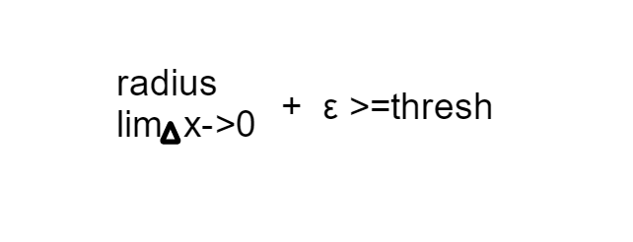

图 5轮廓提取算法

追踪算法：

利用opencv机器视觉库，计算轮廓的矩M = cv2.moments(c)，其中c为最大面积外接轮廓。紧接着计算质心centerM = (int(M["m10"] / M["m00"]), int(M["m01"] / M["m00"]))；并且将质心拼接到pts列表，从而达到追踪的目的。